泰丰社区党总支学习教育工作简报

第20期

泰丰社区党总支 2025年5月28日

泰丰社区党总支组织党员干部集中学习中央八项规定精神

为进一步传达学习中央八项规定精神，2025年5月28日，泰丰社区党总支组织开展集中学习相关通知，引导广大党员干部切实领会学习中央八项规定精神。

会上，党总支书记韩秀萍讲解中国共产党自成立以来，始终注重作风建设，从“三大纪律八项注意”到“三大作风”，再到“两个务必”，党的作风建设贯穿于党的发展历程之中。新时期以来，由于一系列客观原因和自身思想的松懈，某些党员领导干部党性意识日益淡薄、群众观念日益模糊、艰苦奋斗作风逐步丧失，这些行为违反了党的纪律，在群众中引发了强烈的不良影响，严重损害了党和政府的形象，带坏了党风、政风，必须坚决予以治理。通过此次学习，使大家对八项规定精神有了更深刻的理解和认识，明确了自身在工作和生活中应遵守的纪律和规范。

未来泰丰社区党总支将继续注重工作统筹，把握工作节奏，理论学习从始至终抓紧抓实、一贯到底，坚持原原本本学、全面系统学、联系实际学、领导带头学，注重个人自学与集中学习相结合，保证学习教育全覆盖。

图片信息：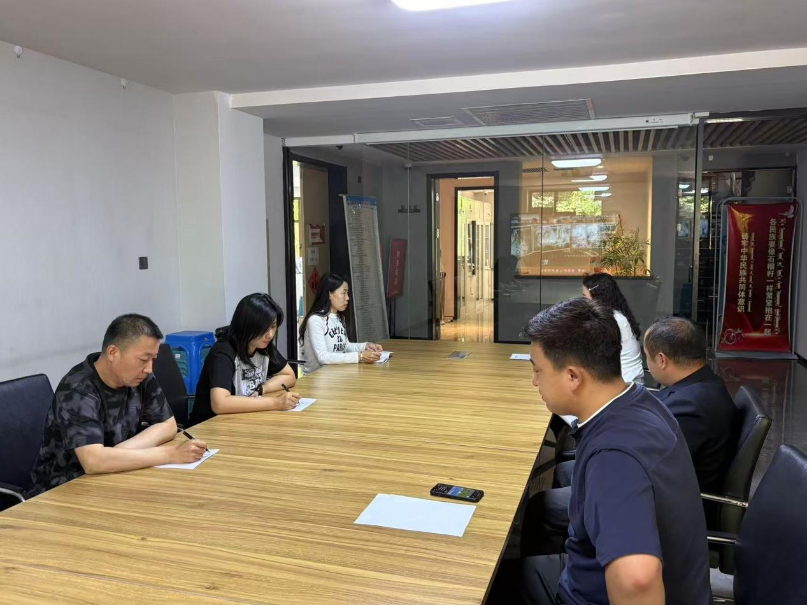

|  |  |  |
| --- | --- | --- |
| 2025年5月28日，泰丰社区党总支组织党员干部集中学习中央八项规定精神  签到表 | | |
| 序号 | 姓名 | 备注 |
| 1 |  |  |
| 2 |  |  |
| 3 |  |  |
| 4 |  |  |
| 5 |  |  |
| 6 |  |  |
| 7 |  |  |
| 8 |  |  |
| 9 |  |  |
| 10 |  |  |
| 11 |  |  |
| 12 |  |  |
| 13 |  |  |